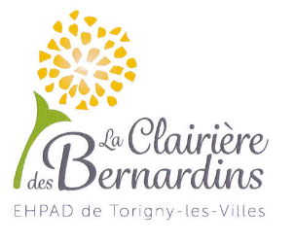 PLANNING ANIMATIONS DU 11 AU 15 AOÛT 2025

|  |  |  |
| --- | --- | --- |
|  | MATIN | APRES-MIDI |
| Lundi 11 Août  Ste Claire |  | 14H Armoire de mamieIdée de lecture pour personnes âgées - Livre L'armoire de Mamie |
| Mardi 12 Août  Ste Clarisse | 11H Siel bleu à l’étageGym Préventive - Commune de Mormoiron Ventoux | Quiz Musical | Musique14H30 |
| Mercredi 13 Août  St Hippolyte |  | Atelier Créatif | Sois le changement que tu veux voir dans ce monde14H30 |
| Jeudi 14 Août  St Evrard | 11h Atelier mémoireAtelier mémoire : rencontre avec Margaux Jambet de la MSAIO – Fréquence ... avec Valérie | Activités dans les services |
| Vendredi 15 Août  Ste Marie |  | Fête du 14 août à la Bernardière | Saint Vincent des Vignes |

 PLANNING ANIMATIONS DU 18 AU 22 AOÛT 2025

|  |  |  |
| --- | --- | --- |
|  | MATIN | APRES-MIDI |
| Lundi 18 Août  Ste Hélène |  | Activité "Atelier créatif" - MJC de Saïx14h30 |
| Mardi 19 Août  St Jean-Eudes | 11H Siel bleu aux JonquillesGym Préventive - Commune de Mormoiron Ventoux | Les meilleurs jeux de société pour adultes14H30 Jeux de société avec Sandrine et Valérie |
| Mercredi 20 Août  St Bernard |  | Atelier Créatif | Sois le changement que tu veux voir dans ce monde14H30 |
| Jeudi 21 Août  St Christophe | 11H Atelier mémoireAtelier mémoire : rencontre avec Margaux Jambet de la MSAIO – Fréquence ... avec Valérie | Activités dans les services |
| Vendredi 22 Août  St Fabrice |  | Voir les détails de l’image associée. ⛪ Église Emoji on Twitter Emoji Stickers 13.114h45 Messe |